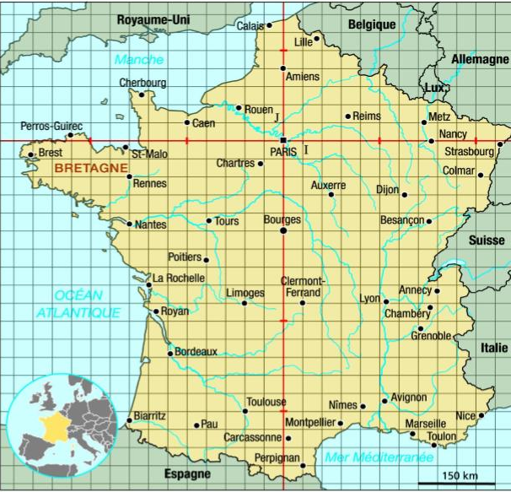
On considère le repère (P, I, J) où P désigne Paris, PI = PJ, et (PI) ⊥ (PJ).

A. Lire des coordonnées
1. Donner les coordonnées d’Amiens, de Rennes et de Perpignan dans le repère (P, I, J).

2. Identifier la (ou les) ville(s) de la carte :
a) de coordonnées (-7 ; -8) b) d’ordonnée nulle
c) de même abscisse que Limoges d) d’ordonnée maximale.

3. On note (x ; y) les coordonnées d’une ville placée sur la carte. Identifier les villes de la carte correspondant à la condition donnée :
a) −11 < y < −9 b) x ∈ [−12; −8]
c) x < 0 et y > 0 d) x ∈ [10; +∞[
e) x ∈ [−1 ; 0] f) x ∈] − ∞ ; −10[
g) x ≤ −10 ou x ≥ 10 h) x = −2 ou y = −9

B. Vrai ou Faux ?
Implication 1 : « Si x < −10 alors la ville V(x ; y) est située en Bretagne ».
Implication 2 : « Si la ville V(x ; y) est située en Bretagne alors x < −10 ».
Implication 3 : « Si y < −5 alors la ville V(x ; y) est située au sud de Paris ».

C. À quelle condition est-ce que : - la ville V(x ; y) est située au sud de Paris ?
- la ville V(x ; y) est située au nord de Paris ?
- la ville V(x ; y) est située à l’est de Paris ?
- la ville V(x ; y) est située à l’ouest de Paris ?

